Učbenik stran 87-91 e-gradivo iRokus+ 6.9 Fosili so dokazi evolucije. Opišeš nastanek fosilov DZ! 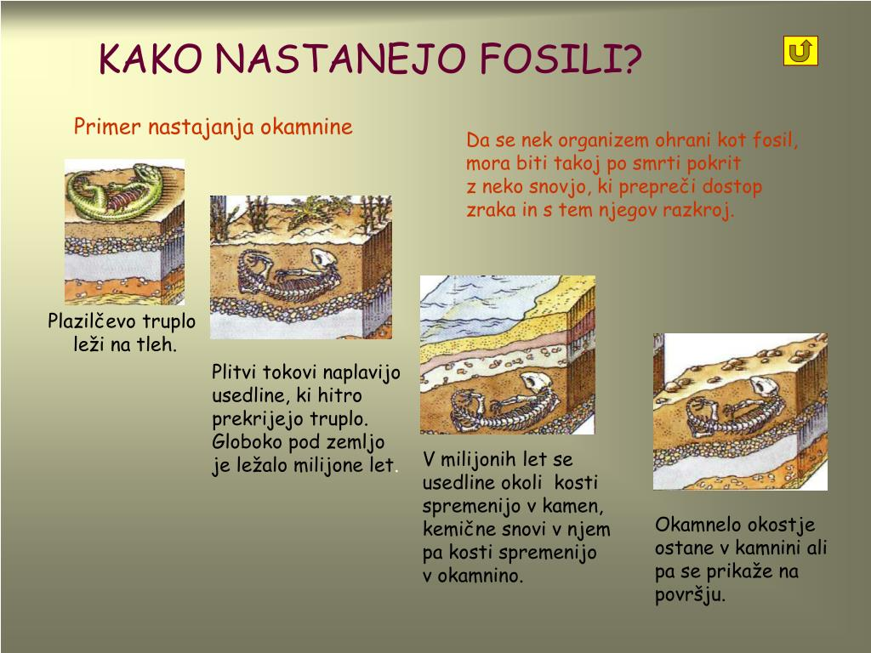
Vrste fosilov
okamnine, 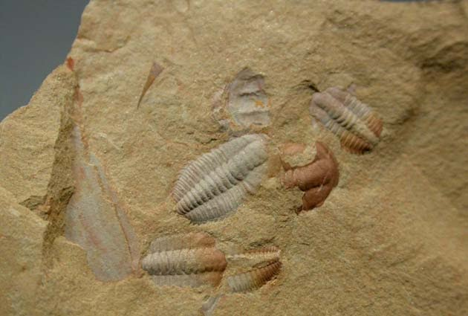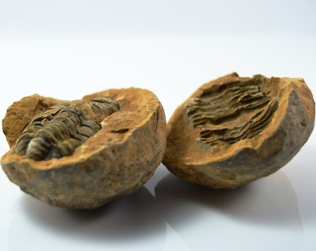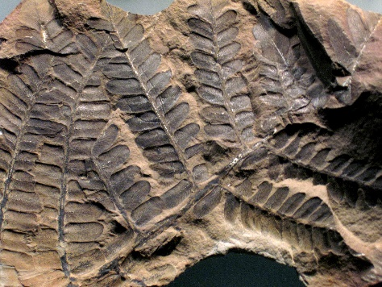

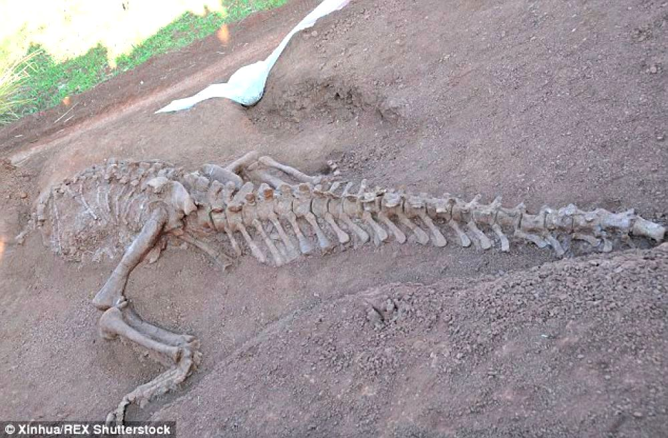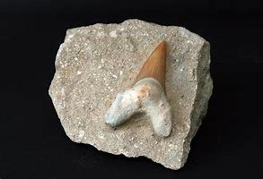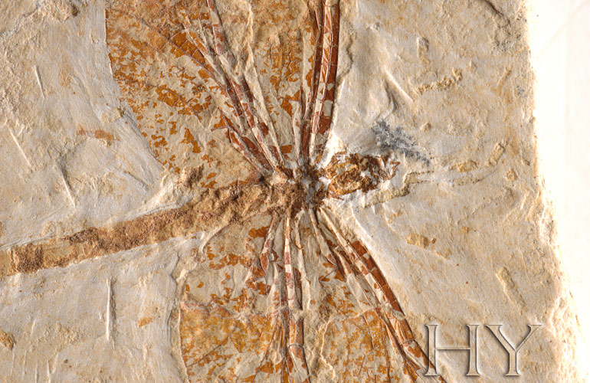

zamrznjeni organizmi ali njihovih delov, 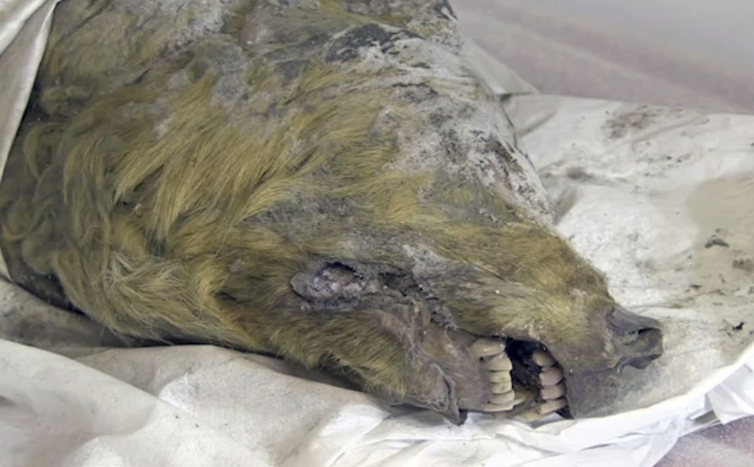
jantar, 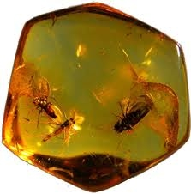

odtisi
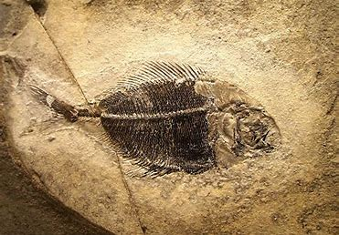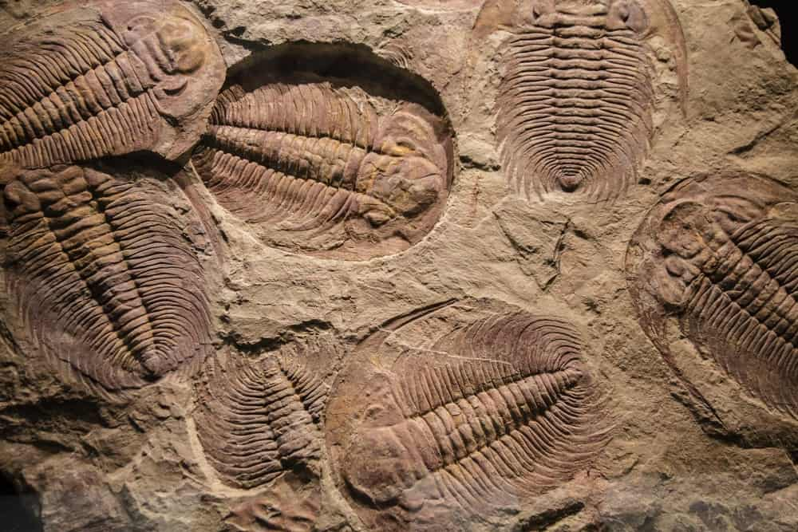

Organizmi, ki se že 100 -200 milijonov let niso spremenili ŽIVI FOSILI:

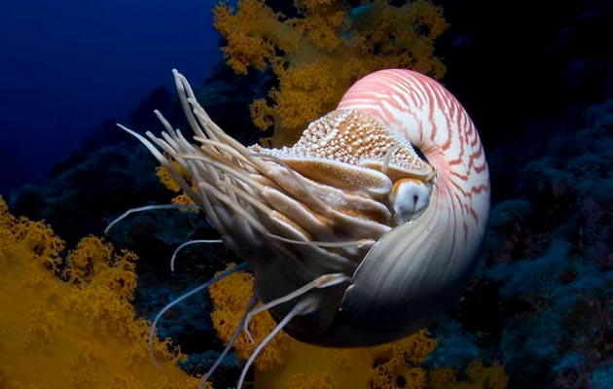 NAVTILUS
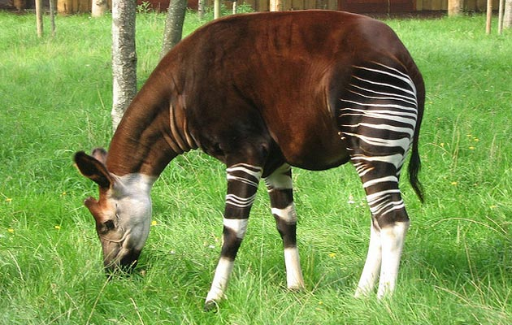 OKAPI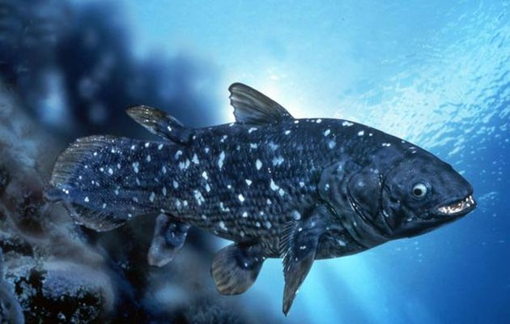 LATIMERIJA

- Živali:
- krokodili
- kljunati ježek 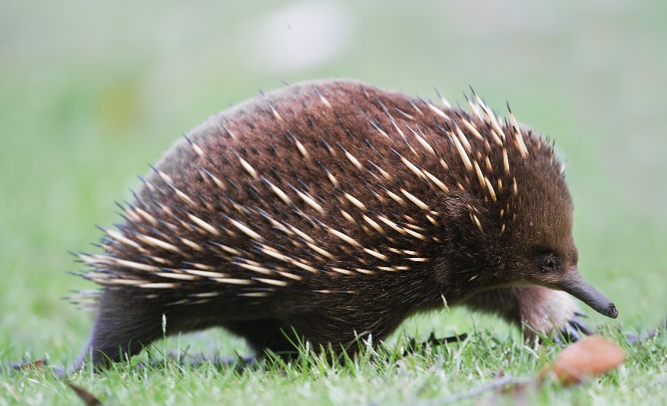
- kljunaš 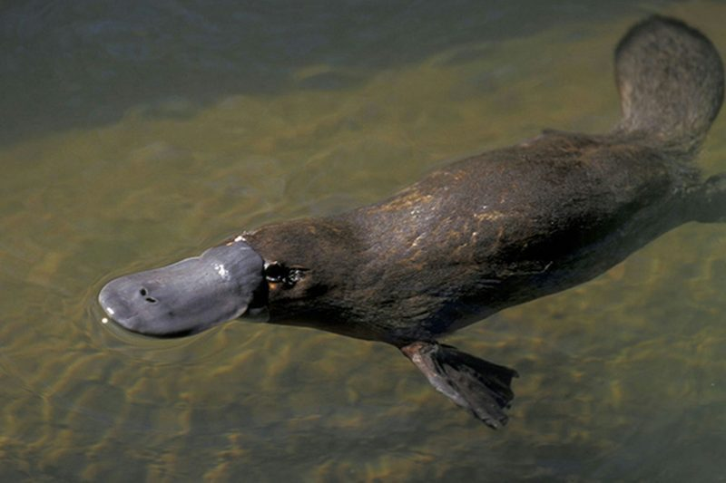
- Ostvar ali kraljevi rak 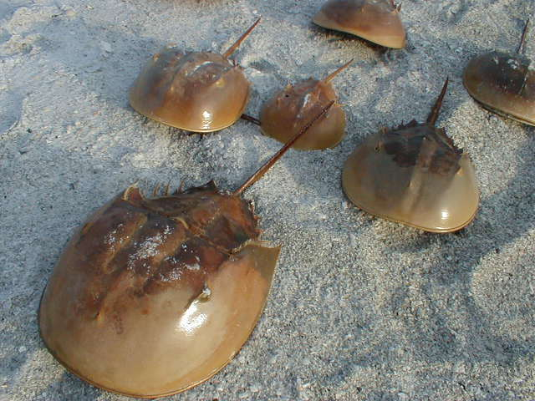
- Tuatara 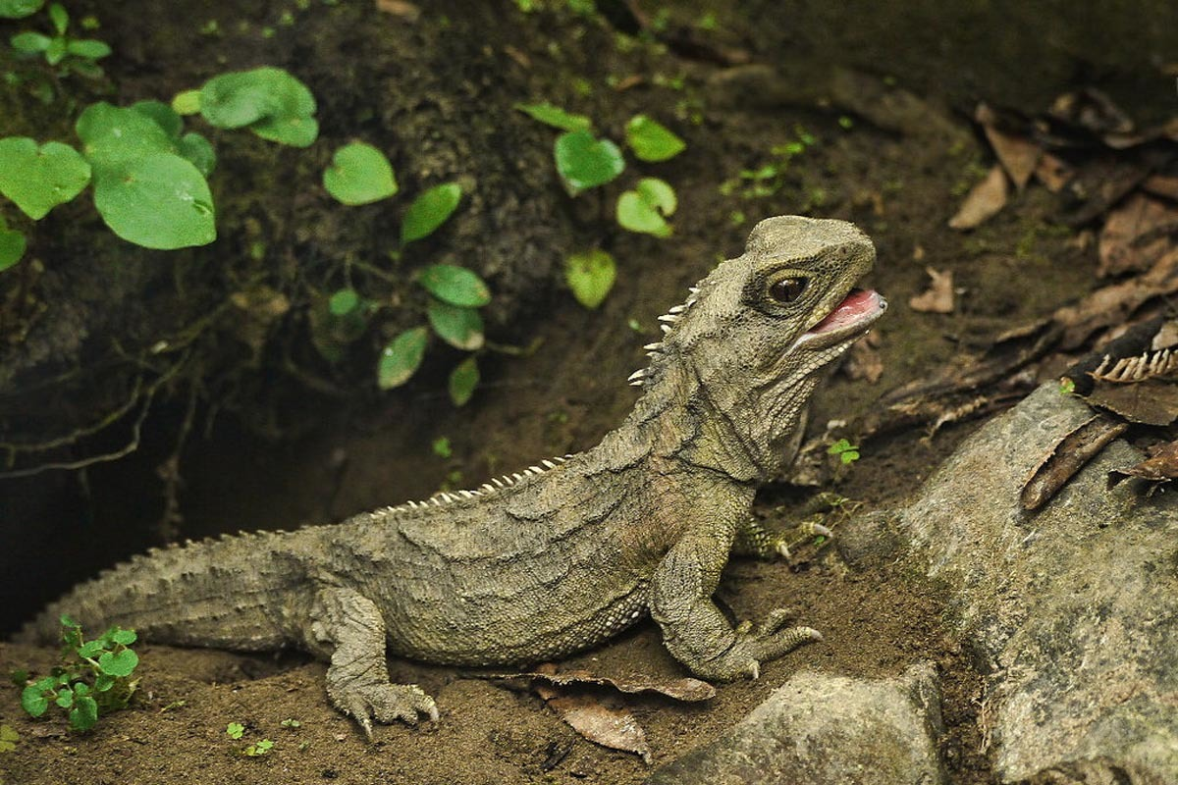

- Rastline:
- Ginko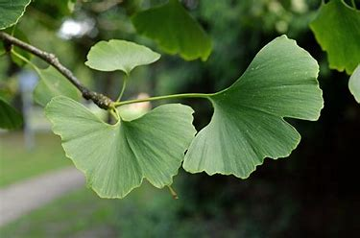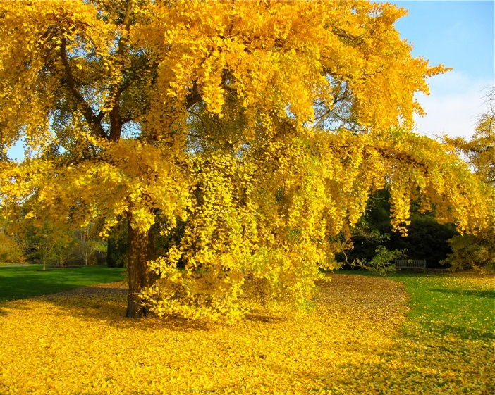
- 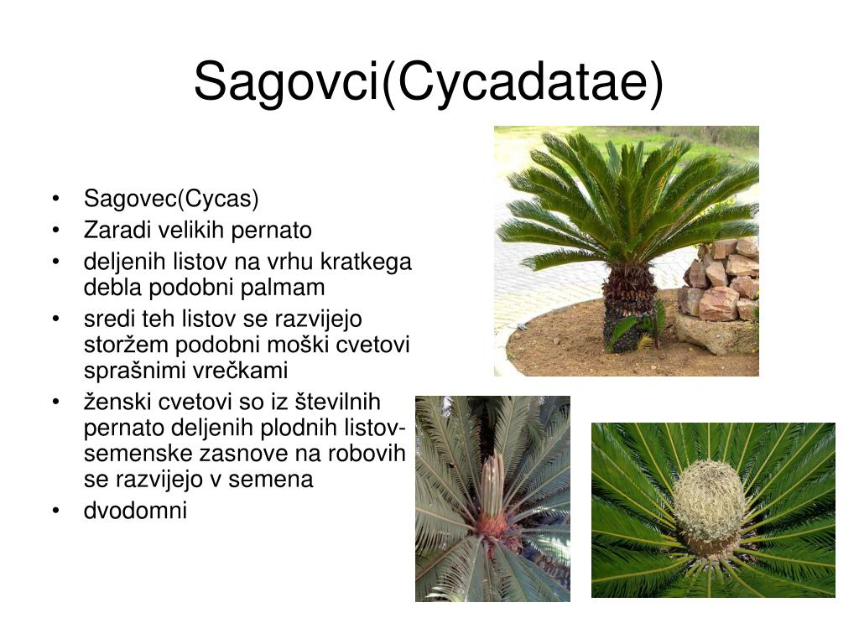
- Njivska preslica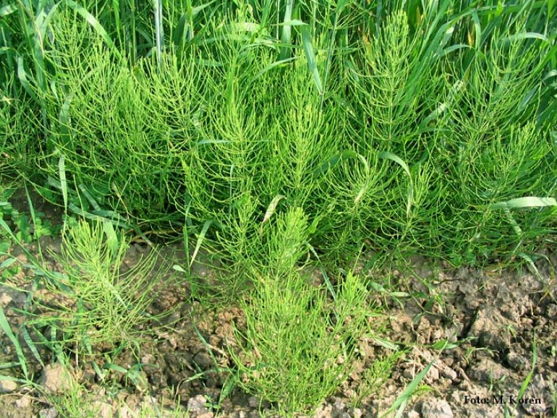

MAMUT Mammonteus primigenius
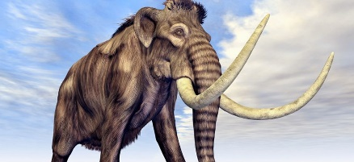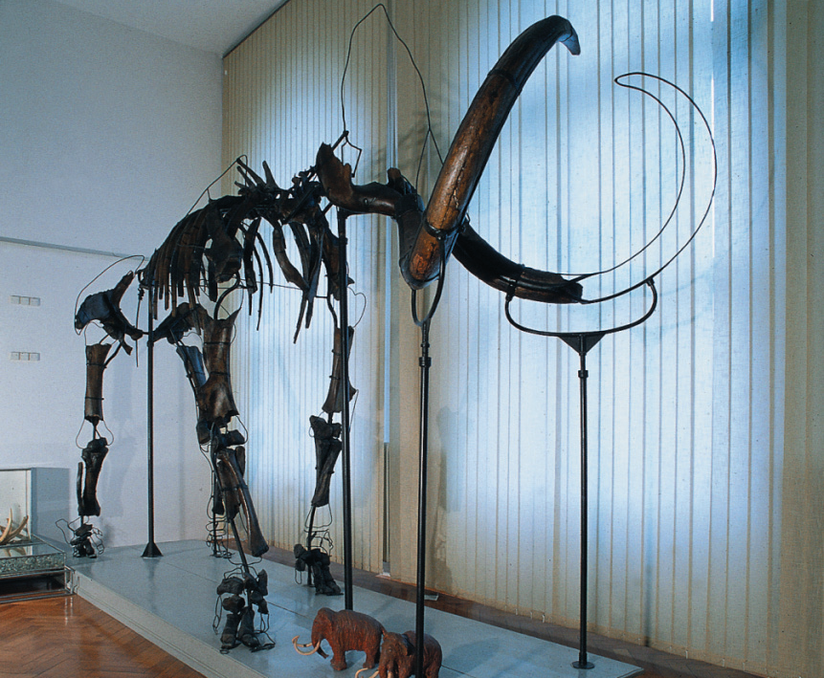
Paleolitska najdba
1938 so v Nevljah pri Kamniku našli skoraj popolno okostje mamuta.
Okostje je visoko 360 cm, dolgo 570 cm. Dolžina okla je 270 cm,
premer najdebelejšega dela je 16 cm.
Obrabljenost zob dokazuje njegovo starost: 40 let.
Po robustnosti okostja in velikosti zob sklepamo, da je bil samec.
1798 so pri Beričevem ob Savi našli zob pleistocenskega trobčarja- mastonta. O najdbi je pisal že Valentin Vodnik. 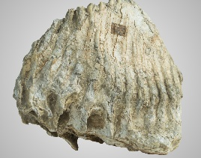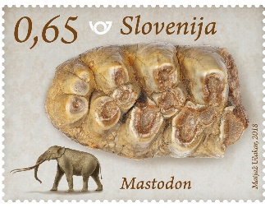

JAMSKI MEDVED Ursus spelaeus
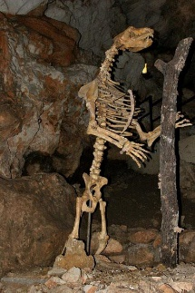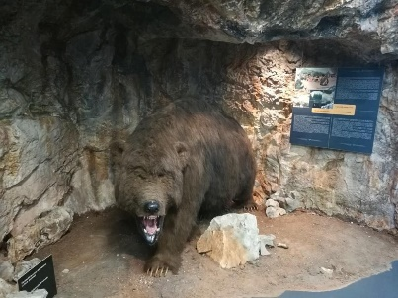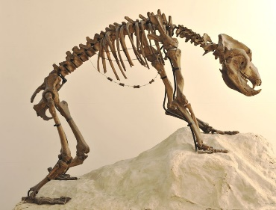

Okostje je bilo najdeno v Mokriški jami v Kamniških Alpah.
Jamski medved je bil zelo pogost prebivalec naših krajev v zadnji ledeni dobi. Izumrli so v začetku holocena.
Jamski medvedi so bili večji od današnjega rjavega medveda. Njihova dolžina je dosegla 3 m. Bil je izraziti rastlinojedec, živel je v kraških jamah.
Pleistocenske starosti sta tudi samostoječi okostji mamuta in jamskega medveda. Holocenski fosili v zadnji vitrini izvirajo z najdišč na Ljubljanskem barj

Med paleozojskimi fosili so razstavljeni luknjičarke, korale, polži, morske lilije
Paleozoik : trokrparji ( v Sloveniji najdišče : iz okolice Jesenic na Gorenjskem, .
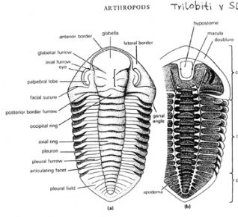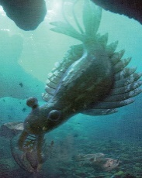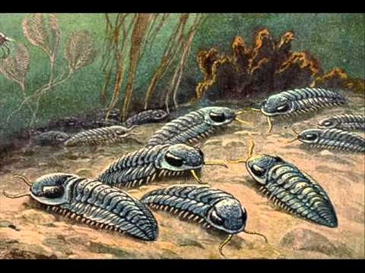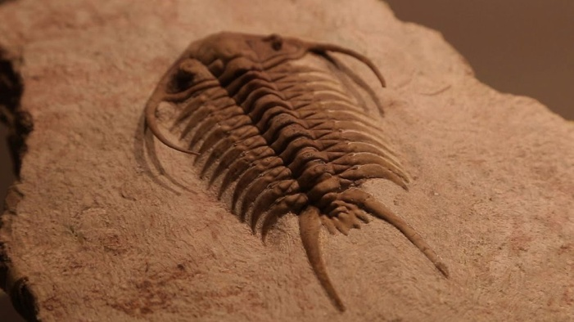

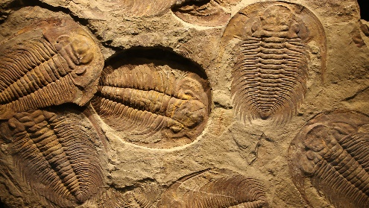

Trilobíti ali trókrparji (znanstveno ime Trilobita) so izumrli morski členonožci.
Pojavili so se v kambriju in so živeli do poznega paleozoika, ko so počasi izumrli. Zadnja vrsta trilobitov je izumrla pred 250 milijoni let. Trilobiti so tako naseljevali planet Zemlja vsaj nekako 300 milijonov let.
Trilobiti so dobro znani in so morda druga najbolj znana fosilna skupina za dinozavri.

Mezozoik : jurske amonite iz okolice Triglavskih jezer v severozahodni Sloveniji, jurske in kredne polže s Trnovskega gozda, kredne školjke in polže iz okolice Sežane ter ostanke vretenčarjev, predvsem rib z območja Krasa riba triasne starosti

AMONITI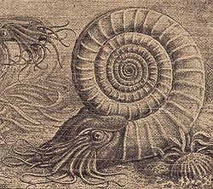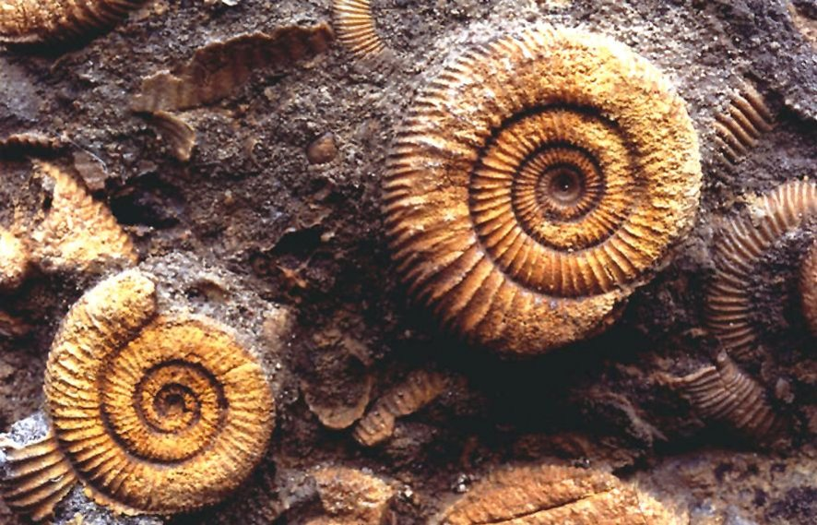

Brodnik (Nautilus) -daljni, še živeči sorodnik amonitov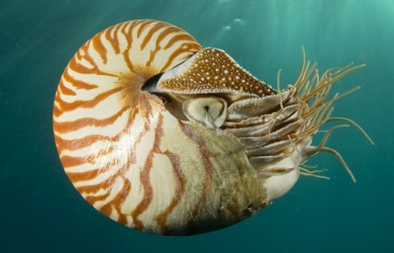
Amoniti so izumrli predniki današnjih hobotnic, lignjev in sip. Pojavili so se že v spodnjem devonu, najbolj razširjeni pa so bili v mezozoika in so najpomembnejši fosili za to obdobje.
Svoj konec (izumrtje) so doživeli ob koncu krede, pred 65 milijoni let, skupaj z dinozavri..

Mastodoni
Mamuti in sodobni sloni sodijo v družino elephantidae
mastodoni pa sodijo v družino mammutidae.

Mastodoni so imeli podolgovato čokato telo, podolgovato glavo in naprej uperjene okle, ki niso bili veliko bolj ravni, kot pri mamutih. Za razliko od mamutovega zobovja, ki je bilo bolj prilagojeno prehranjevanju s travo, je bilo zobovje mastodona prilagojeno za prehranjevanje z vejami in listi.

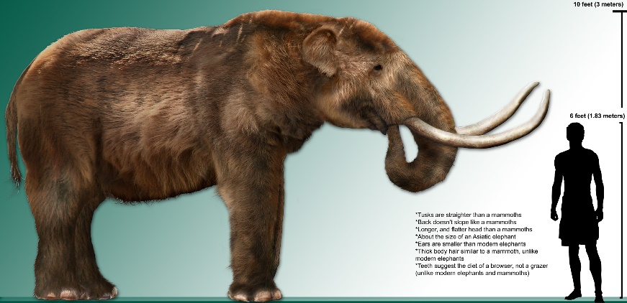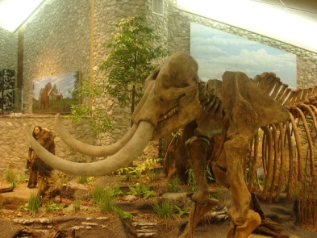
- 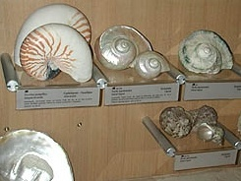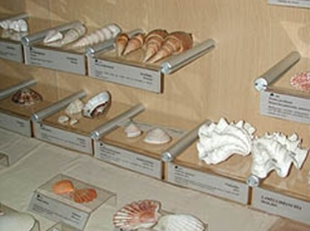

VIDIMO: lupino nautilusa ali indijskega brodnika, Nautilus pampilius.
Indijski brodnik je danes edini živeči glavonožec z zunanjo lupino.

